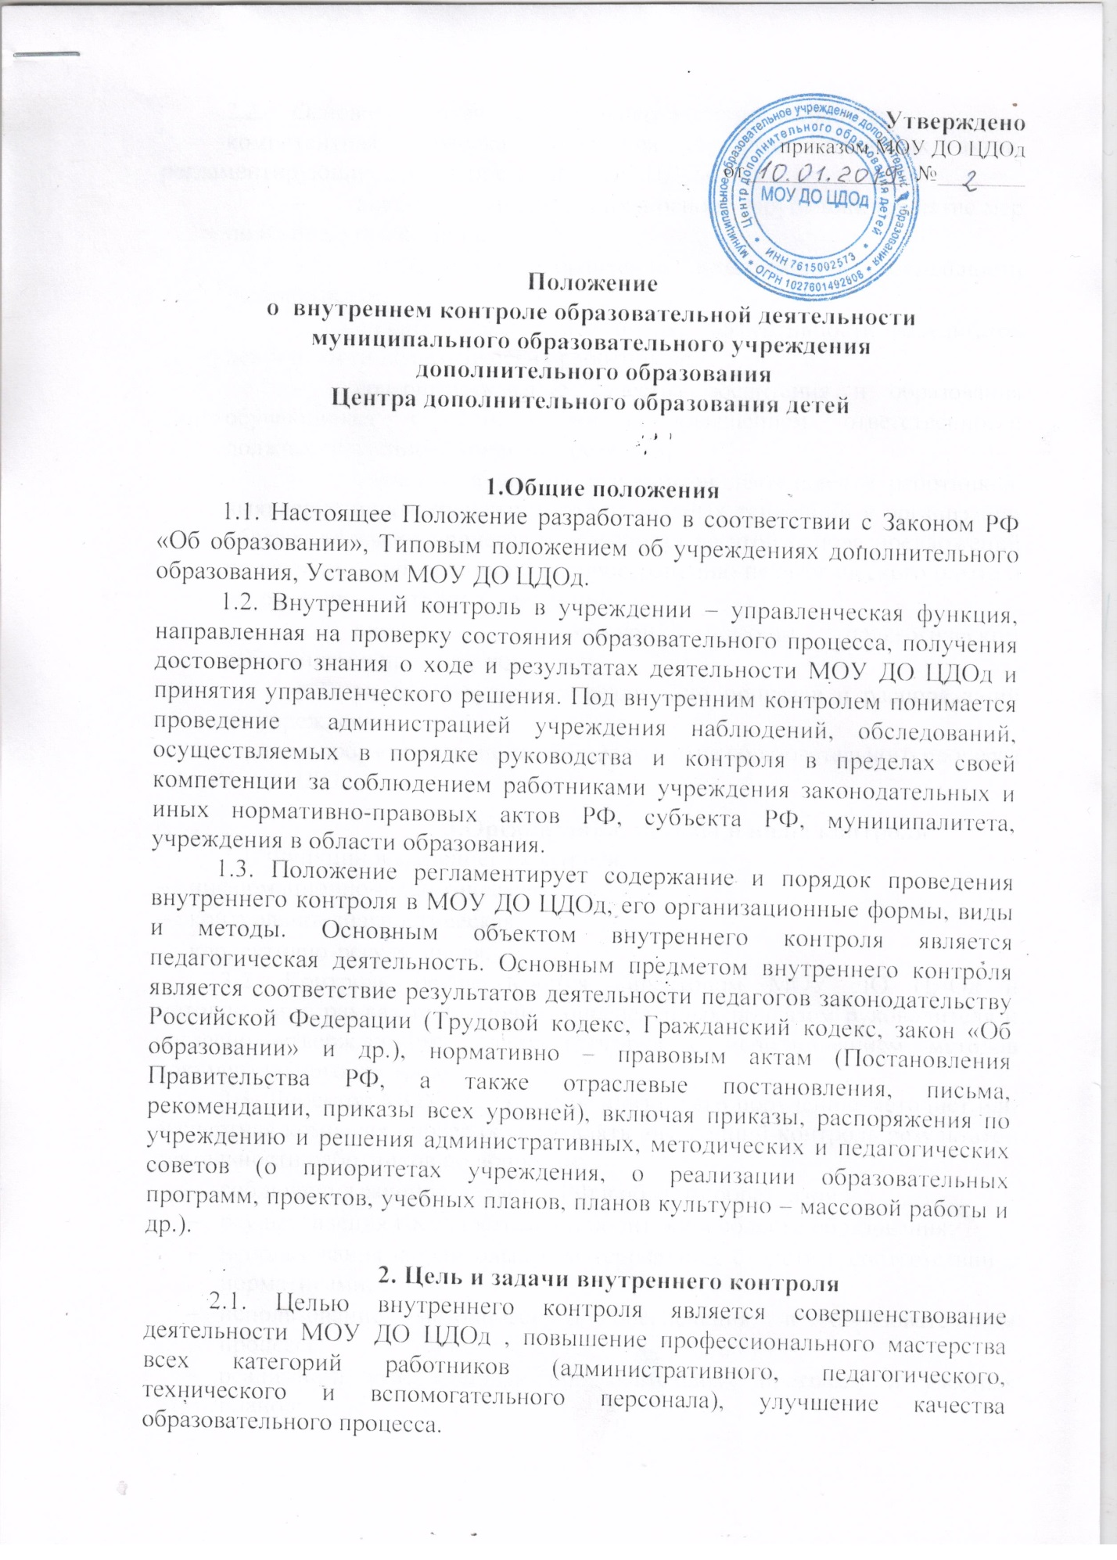

технического и вспомогательного персонала), улучшение качества образовательного процесса.
  - Основными задачами внутреннего контроля являются:
компетентная проверка исполнения нормативно-правовых актов, регламентирующих деятельность МОУ ДО ЦДОд;
- анализ причин, лежащих в основе нарушений, принятие мер по их предупреждению;
- оперативное исправление недочетов в деятельности исполнителей;
- анализ и экспертная оценка эффективности результатов деятельности педагогических работников;
- совершенствование качества воспитания и образования обучающихся с одновременным повышением ответственности должностных лиц за конечный результат;
- изучение и анализ результатов деятельности работников, выявление положительных и отрицательных тенденций в организации образовательного процесса и разработка на этой основе предложений по изучению, обобщению и распространению педагогического опыта и устранению негативных тенденций;
- оказание методической помощи педагогическим работникам в процессе контроля;
- анализ результатов реализации приказов и распоряжений по учреждению;
анализ и прогнозирование тенденций развития образовательного процесса в МОУ ДО ЦДОд.

3.Организация, методы и виды контроля
3.1. Функции внутреннего контроля:
- информационно-аналитическая;
- контрольно–диагностическая;
- коррективно-регулятивная.
3.2. Контроль осуществляется директором МОУ ДО ЦДОд и методистом, в рамках полномочий, определенных приказом руководителя и согласно утвержденному плану проверок с использованием методов документального контроля.
3.3. Директор МОУ ДО ЦДОд и (или) по его поручению методист или экспертная комиссия вправе осуществлять внутренний контроль результатов деятельности работников по вопросам:
- соблюдения законодательства РФ в области образования;
- осуществления государственной политики в области образования;
- использования финансовых и материальных средств в соответствии с нормативами;
- использование методического обеспечения в образовательном процессе;
- реализации утверждённых образовательных программ и учебных планов;
соблюдения Устава, Правил внутреннего трудового распорядка и иных локальных актов МОУ ДО ЦДОд;
- соблюдения порядка проведения промежуточной и итоговой аттестации обучающихся;
- другим вопросам в рамках компетенции директора учреждения.
3.4. Внутренний контроль проводится в виде плановых или оперативных проверок, мониторинга, проведения административных работ.
Плановые проверки осуществляются в соответствии с утверждённым планом-графиком и с определенной периодичностью. Информация о проведении плановых проверок доводится до членов педагогического коллектива в начале учебного года.
Оперативные проверки осуществляются в целях установления фактов и проверки сведений о нарушениях, указанных в обращениях обучающихся и их родителей (законных представителей) и руководителей тех образовательных учреждений, на базе которых реализуются дополнительные общеобразовательные общеразвивающие программы. Оперативные проверки также служат цели урегулирования конфликтных ситуаций в отношениях между участниками образовательного процесса.
Внутренний контроль в виде мониторинга предусматривает сбор, системный учет, обработку и анализ информации об организации и результатах образовательного процесса для эффективного решения задач управления качеством образования (результаты образовательной деятельности, состояние здоровья обучающихся, исполнительская дисциплина, методическое обеспечение, диагностика педагогического мастерства и т.п.).
Внутренний контроль в виде административной работы осуществляется директором МОУ ДО ЦДОд или методистом с целью проверки успешности обучения.
3.5. Виды внутреннего контроля:
- предварительный – предварительное знакомство с деятельностью педагогических работников;
- текущий – непосредственное наблюдение за образовательно - воспитательным процессом;
- итоговый – изучение результатов работы учреждения, педагогов за полугодие и учебный год.
3.6. При оценке педагога в рамках внутреннего контроля учитывается:
- выполнение дополнительных общеобразовательных общеразвивающих программ в полном объёме (прохождение материала, проведение практических работ, выставок, концертов, соревнований, конкурсов, экскурсий и т.д.);
- сохранность контингента обучающихся с момента создания группы;
- уровень знаний, умений и навыков и развитие обучающихся;
- степень самостоятельности обучающихся;
- совместная деятельность педагога и ребёнка;
- наличие положительного эмоционального микроклимата;
- умение отбирать содержимое учебного материала (подбор дополнительной литературы, информации, иллюстраций и т.д.);
- способность к анализу педагогических ситуаций, рефлексии, самостоятельному контролю за результатами педагогической деятельности;
- умение обобщать свой опыт;
- способность к самообразованию.
3.7. Методами внутреннего контроля могут быть:
- анализ документации;
- обследование;
- наблюдение;
- анкетирование;
- тестирование;
- опрос участников образовательного процесса;
- мониторинг;
- анализ самоанализа учебного занятия;
- беседа;
- результативность обучающихся.
3.8. Типы внутреннего контроля:
- контроль за работой одного педагога (персональный);
- тематический;
- комплексный (фронтальный).
3.9. Порядок и правила проведения внутреннего контроля:
- директор издает приказ (распоряжение) о сроках и теме предстоящей проверки, составе комиссии, устанавливает срок предоставления итоговых материалов, план-задание;
- план – задание определяет вопросы конкретной проверки и должно обеспечить достаточную информированность и сравнимость результатов внутреннего контроля для подготовки итогового документа по отдельным разделам деятельности учреждения в целом, по отдельным образовательным программам или педагогического работника в частности;
- продолжительность тематических или комплексных проверок определяется одновременно с планом – заданием и не должна превышать 10 дней;
- экспертные опросы и анкетирование обучающихся проводятся только в том случае, если в этом есть объективная необходимость;
- при проведении планового контроля не требуется дополнительного предупреждения педагога, если в месячном плане указаны сроки контроля, в экстренных случаях директор и его заместители могут посещать учебные занятия педагогов без предварительного предупреждения;
- при проведении оперативных проверок педагог предупреждается не менее чем за 1 день до посещения учебного занятия.
3.10. Основания для проведения внутреннего контроля:
- заявление педагога на аттестацию;
- план проведения проверок;
- проверка состояния дел для подготовки управленческих решений;
- обращение физических и юридических лиц по поводу нарушений в области образования.
3.11. Результаты внутреннего контроля оформляются в виде аналитической справки, справки о результатах внутреннего контроля или доклада о состоянии дел по проверяемому вопросу . Итоговый материал должен содержать констатацию фактов, выводы и, при необходимости, предложения.
По итогам внутреннего контроля в зависимости от его целей и задач, а также с учетом реального положения дел проводятся заседания Педагогического совета, производственные совещания, рабочие совещания с педагогическим составом. Сделанные замечания и предложения фиксируются в документации согласно номенклатуре дел учреждения. Результаты внутреннего контроля могут учитываться при проведении аттестации педагогических работников, но не являются основанием для заключения экспертной группы.
3.12. Директор МОУ ДО ЦДОд по результатам внутреннего контроля принимает следующие решения:
- об издании соответствующего приказа;
- об обсуждении итоговых материалов внутреннего контроля;
- о проведении повторного контроля с привлечением определённых специалистов (экспертов);
- о привлечении к дисциплинарной ответственности должностных лиц;
- иные решения в пределах своей компетенции.

4.Заключительные положения
4.1. Положение о внутреннем контроле (или изменения и дополнения к нему) действует до обсуждения нового на заседании Педагогического совета и утверждения директором МОУ ДО ЦДОд.

